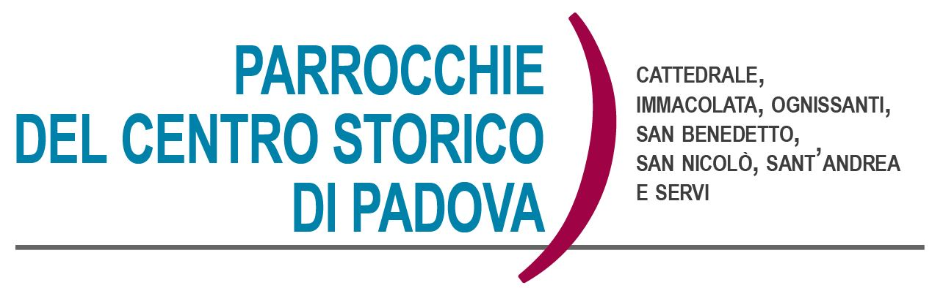
Domenica 1 Maggio 2022 – Terza di Pasqua
Atti d. Apostoli 5,27-41; Apocalisse 5,11-14; Vangelo di Giovanni 21,1-19

Il Risorto nutre la sua Chiesa
Gesù si manifesta a un gruppo ristretto di discepoli. Sono tutti personaggi che in qualche modo hanno tradito, o non credono, o fanno fatica a credere. Rappresentano la comunità cristiana di tutti i tempi.
Pietro, come al solito, prende l’iniziativa: “Io vado a pescare”, come a dire: torno alla vita di prima, l’esperienza con Gesù è conclusa, quello che poteva darci ce lo ha dato, abbiamo rischiato anche noi di fare la stessa fine, torniamo alle piccole certezze e alle fatiche precedenti! E gli altri dicono: Veniamo anche noi con te! A prima vista sembra di assistere a una delusione, a un ritorno alla vita precedente.
Un’altra interpretazione dice che essi sono coloro che hanno creduto, e poi hanno pensato di continuare da soli, di essere pescatori di uomini anche senza la presenza di Cristo. Escono, vanno a pescare… ma quella notte non presero nulla! E’ il risultato di fare senza Cristo. Ma Gesù è là sulla riva che li aspetta, domanda da mangiare, e loro non lo riconoscono. Ancora una volta il Risorto non viene riconosciuto subito. Per riconoscere il Risorto non basta averlo conosciuto precedentemente, c’è una presenza totalmente nuova da scoprire. Dopo che avranno obbedito alla Parola saranno in grado di riconoscerlo. Il primo è Giovanni: “E’ il Signore!” e allora Pietro corre a raggiungerlo. Pietro ha bisogno del riconoscimento di un altro! Questa comunità rappresenta le comunità cristiane che non vivono della Parola di Dio, ma delle proprie necessità e progetti umani. Allora diventano comunità insignificanti, immerse come tutti nella sopravvivenza di ogni giorno. Invece, una comunità cristiana autentica è viva quando si nutre della presenza di Cristo risorto. La Chiesa pertanto è rappresentata da questi discepoli che vengono raccolti da Gesù attorno a lui che prepara il cibo, che dice cosa fare, come agire. Solo allora può gettare la rete dalla parte giusta, e raccogliere tutta l’umanità, rappresentata dai 153 grossi pesci, attorno al Risorto. A cura di padre Cristiano Cavedon
AVVISI PARROCCHIALI

- Da lunedì 2 Maggio iniziamo la preghiera del S. Rosario nei luoghi riportati di seguito. Un invito aperto a tutti i fedeli delle nostre parrocchie, alle famiglie ai ragazzi nel cammino di Iniziazione Cristiana. Non trascureremo di mettere al centro della nostra preghiera il desiderio della PACE.
S. Rosario mese di Maggio
Luogo | Giorni | Orario
In Battistero della Cattedrale | Da lunedì 2 a venerdì 6 | Ore 21,00
Cappella ai Colombini | Da lunedì 9 a venerdì 13 | Ore 21,00
Chiesa S. Clemente | Da lunedì 16 a venerdì 20 | Ore 21,00
Ponte S. Giovanni alle Navi | Da lunedì 23 a venerdì 27 | Ore 21,00
In chiesa S. Nicolò | Dal lunedì al venerdì | Ore 18,00
In chiesa S. Benedetto | Dal lunedì al venerdì | Ore 16,30
In chiesa ai Servi | Dal lunedì al sabato | Ore 18,00
In chiesa Immacolata | Ogni mercoledì | Ore 16,00
31 maggio chiusura del mese mariano, tutti assieme,
in parrocchia ai Servi alle ore 19,30

- Lunedì 2 alle ore 16,00 presso sala Letizia, in patronato S. Benedetto, catechesi biblica con la signora Concina.

- Martedì 3 Maggio ore 21.00, prove di canto della Cappella Musicale della Cattedrale.

- GREST IN PATRONATO S. BENEDETTO. Continua, anche in questa domenica, dalle ore 18,00 alle 19,30, la formazione degli animatori (dalla prima superiore in poi) al prossimo GREST, sempre in patronato a S. Benedetto.

- Cammino di Iniziazione Cristiana a S. Nicolò:
- domenica 8 Maggio alle ore 10.00 incontro con i ragazzi di 4^ Elementare, a seguire la S. Messa assieme ai genitori alle 11.30.

- Cammino di Iniziazione Cristiana in Cattedrale:
- domenica 8 Maggio alle ore 9,30 S. Messa in Cattedrale con i genitori ed i ragazzi di 5^ Elementare, a seguire l’incontro con i ragazzi in cripta della Cattedrale.

- Cammino di Iniziazione Cristiana ad Immacolata:

- ogni domenica alle ore 10.30 si tiene l'incontro dell'iniziazione cristiana per i bambini. A seguire la S. Messa; il gruppo delle medie “Giovani per la Pace” si incontra invece ogni domenica alle ore 10, alternativamente per un incontro o per la visita agli anziani soli del quartiere.

- Celebrazione dei Sacramenti:

- Sabato 7 Maggio alle ore 15,30, in Battistero, celebrazione del Battesimo di Bonaga Ginevra.

Calendario Liturgico dall’ 1 all’8 MAGGIO

►Domenica 1 Maggio – Terza di Pasqua
Cattedrale: ore 9.30; ore 11.30; 18.30; ore 20.00 - 17,00 Vespro
Sant’Andrea: ore 9.30; ore 11.30
San Benedetto: ore 10.00
Ognissanti: ore 10,00
Immacolata: ore 9.00; ore 11,30
San Nicolò: ore 10.00; ore 11.30
Servi: ore 10.30; ore 17.15

►Lunedì 2 – S. Atanasio
Cattedrale: ore 7.30; ore 11.00; ore 18.30.
Immacolata: ore 9.00
Ognissanti: ore 10.00
S. Benedetto: ore 17.00
San Nicolò: ore 18.30
Servi: ore 18.30

►Martedì 3 – Santi Filippo e Giacomo, apostoli
Cattedrale: ore 7.30; ore 11.00; ore 18.30.
Immacolata: ore 9.00
S. Benedetto: ore 17.00
San Nicolò: ore 18.30
Servi: ore 18.30
Sant’Andrea: ore 19.00

►Mercoledì 4
Cattedrale: ore 7.30; ore 11.00; ore 18.30.
Immacolata: ore 9.00
S. Benedetto: ore 17.00
San Nicolò: ore 18.30
Servi: ore 18.30
Sant’Andrea: ore 19.00

►Giovedì 5
Cattedrale: ore 7.30; ore 11.00; ore 18.30.
Immacolata: ore 9.00
S. Benedetto: ore 17.00
San Nicolò: ore 18.30
Servi: ore 18.30
Sant’Andrea: ore 19.00

►Venerdì 6
Cattedrale: ore 7.30; ore 11.00; ore 18.30.
Immacolata: ore 9.00
S. Benedetto: ore 17.00
San Nicolò: ore 18.30
Servi: ore 18.30
Sant’Andrea: ore 19.00

►Sabato 7
Cattedrale: ore 7.30; ore 11.00; ore 16.30
San Benedetto: ore 18.00
Ognissanti: 18.00
Sant’Andrea: ore 18.15
San Nicolò: ore 18.30
Servi: ore 18.30

►Domenica 8 Maggio – Quarta di Pasqua
Cattedrale: ore 9.30; ore 11.30; 18.30; ore 20.00 - 17,00 Vespro
Sant’Andrea: ore 9.30; ore 11.30
San Benedetto: ore 10.00
Ognissanti: ore 10,00
Immacolata: ore 9.00; ore 11,30
San Nicolò: ore 10.00; ore 11.30
Servi: ore 10.30; ore 17.15

_________________________________________________________________________________________________________________________________________________________________________________________________________

CONTATTI: don Giuliano 340-5592020, don Marco 348-3922126,
don Vito 327-8680111, don Tommaso 329-7864278,
P. Cristiano 347-7182161, don Massimo 347-4292370.

